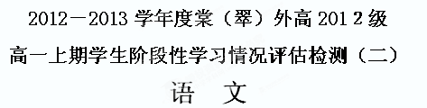
】

第一部分（选择题 共33分）
一（本大题共5小题，每小题3分，共15分）
1、下列各组词语中，加点字的注音全都正确的一组是 （ ）
A．瞋（chēn）目 百舸（gě） 目眦（zì） 浪遏（è）飞舟
B．拊（fǔ） 心 颓圮（pí） 笙（shēng）箫 夜缒（zhuì）而出
C．参乘（shèng） 蝉蜕(tuì) 按捺不住(nài) 挥斥方遒（qiú）
D．厚 遗（wèi） 漫溯（suò） 斑斓（lán） 风华正茂（mào)
2、下列各组词语中，没有错别字的一项是 （ ）
A．长篙 枯槁 雾霭 廖廓 B．苍桑 喧嚣 笙箫 火钵
C．租赁 安详 熨帖 浸渍 D．精捍 酣畅 猝然 青荇
3、下列各句中，加点的熟语使用恰当的一句是 （ ）
A．这个厂管理不善，长期亏损，终于倒闭，树倒猢狲散，厂里的几百个工人也就各奔东西，自谋生路了。
B．尽管这部影片的故事情节和演员的表演都很难让人满意，但瑕不掩瑜，它的音乐仍深得观众喜爱。
C．他的文化基础本来就差，加上急于求成，等到考试成绩出来，果然就出现了阴沟翻船的情况，他叫苦不迭。
D．大型实景舞剧《长恨歌》的演员们充分利用华清池的空间，以优美的舞姿把发生在一千多年前的爱情悲剧演绎得动人心弦，幻若梦境。
4、下列各句中，没有语病、表意明确的一句是 （ ）
A．各地教材大换血，鲁迅的多篇作品“被踢出去”，网友质疑道：“时代确实不同了，但谁又能否认我们这个时代不需要鲁迅精神了呢？”
B．风风雨雨，他每天都在山里敲呀，凿呀，他用手锤敲醒了太阳，他又用手锤敲落了月亮，敲得石头都有了感情。
C．关于子女的教育问题，家长们都认识到如果不适当地管教孩子对孩子的成长不利。
D．老年人发生心力衰竭的主要原因是由劳累、用脑过度、精神紧张、食盐过多、感冒等诱发的。
5、下列加点字解释有误的一项 （ ）
A．且贰于楚（从属二主） 越国以鄙远（把……当作边邑）
B．愿足下更虑之（改变） 持千金之资币物（钱币）
C．沛公起如厕（往） 杀人如不能举（尽）
D．而燕国见陵之耻除矣（被） 卒起不意（突然）

二（本大题共3题，每小题3分，共9分）
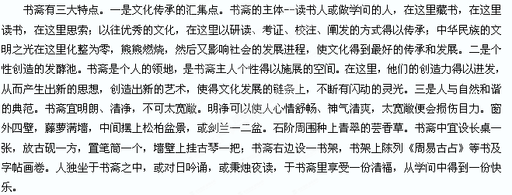
书 斋 凝石
书斋，顾名思义，是读书的房间，同时也是藏书的地方，还是书写的地方。读书、藏书、书写是书斋的基本功能。后来，文物古玩的收藏和鉴赏常在这里进行，诗词歌赋和书法绘画乃至篆刻的切磋和研讨也常常在这里进行。书斋是以个人名义建立，以主人和密友为主体，进行文化艺术活动的中心。书斋姓“文”，所以别名称作“文房”。
早在春秋时期，与朝廷兴建的学校——“官学”不同，诸子百家大兴私人讲学之风，诸子家中的讲学之处往往白天是课堂，晚上就成了读书的地方。这应该就是书斋的雏形。汉代儒家学者和诗赋作家，均有自己的书斋从事文化艺术活动。因此，可以说汉代是书斋兴起的时期。唐代是一个相对自由、开放、多元化的时期，文化艺术繁荣而发达，学术氛围也比较宽松。可以说盛唐是书斋成熟的时期，如杜甫在成都的“草堂”，就是典型的文人书斋。
在中国传统宅院中，书斋往往是民居中唯有的精神场所。它一般位于宅院的僻静之处，如有后花园，必与之相邻，以形成高雅恬淡的良好环境。
进入21世纪，人们对传统的兴趣在逐步衰减。有些人认为，作为传统文化标志的书斋也将被“读图时代”的电脑和网络所替代。然而，从文化发展的宏观趋势上看，在新的时代，书斋仍将成为现代社会持续存在的文化现象。随着社会发展带来的人们物质生活条件的改善，必然促进精神文化生活品位的提高，这为书斋的普及提供了基础。
今天，历史传统和科技时尚在现代书斋已和谐地统一在一起。书斋永远是中国文人的精神家园。 （转引自《新华文摘》2007/2，有删改）
6．根据文意，下列对中国传统"书斋"的表述，不正确的一项是 （ ）
A．书斋是文人读书、藏书、写书、作画以及从事其他文化艺术活动的地方。
B．书斋姓"文"，其中所设书桌、文具、字帖画卷等都体现了主人的兴趣爱好和精神追求。
C．书斋空间一般较小，大多位于宅院的僻静之处，环境优雅，明朗清净。
D．书斋是私人讲学的地方，白天是课堂，晚上便是书房。
7．下列对"书斋永远是中国文人的精神家园"这句话的理解，不符合原文意思的一项是 （ ）
A．书斋是私人空间，置身其中，可以充分展示个性，施展才华，并且从学问中得到快乐。
B．书斋的格局、布置和装饰大多体现了中国古人"天人合一"的思想，这也正是中国文人一直追求的精神境界。
C．书斋作为一种传统文化，已深入到中国文人精神生活的方方面面，成为他们精神生活的重要内容，并将永远存在。
D．书斋往往是传统民宅中唯有的精神场所，历代文人在这里辛勤耕耘，研究学问，优秀的民族文化得以传承和发扬。
8．下列表述符合原文意思的一项是 （ ）
A．书斋发源于春秋，兴起于汉代，成熟于盛唐，杜甫草堂就是成熟时期文人书斋的典型。
B．汉代是书斋的形成期，儒家学者和诗赋作家的文化艺术活动都在自己的书斋中进行。
C．21世纪是信息时代，作者担心作为传统文化标志的书斋也将被"读图时代"的电脑和网络所替代。
D．现代社会物质生活条件的改善，使人们精神文化生活品位的提高和书斋的普及成为必然趋势。
三、（本大题共3题，每小题3分，共9分）
阅读下面的文言文，完成9～11题。
聂政者，轵深井里人也。杀人避仇，与母、姊如齐，以屠为事。
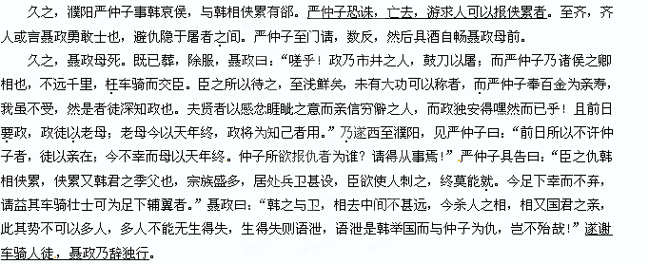
杖剑至韩，韩相侠累方坐府上，持兵戟而卫侍者甚众。聂政直入，上阶刺杀侠累，左右大乱。聂政大呼，所击杀者数十人，因自皮面决眼，自屠出肠，遂以死。
（节选自《史记•刺客列传》）
9．下列句子中，加点词的解释不正确的一项是 （ ）
A．杀人避仇，与母、姊如齐 如：到……去
B．不远千里，枉车骑而交臣 枉：白白地
C．且前日要政，政徒以老母 要：通“邀”，邀请
D．臣欲使人刺之，终莫能就 就：成功
10．下列各组句子中，加点词的意义和用法都相同的一组是 （ ）
A．而严仲子奉百金为亲寿 夜缒而出
B．且前日要政，政徒以老母 侍医夏无且以其所奉药囊提轲
C．臣之仇韩相侠累 行李之往来，共其乏困
D．乃遂西至濮阳 乃令秦武阳为副
11．下列对原文有关内容的分析和概括，不正确的一项是 （ ）
A．聂政在作为一名刺客以前是以屠宰为业的，他之所以与母亲等人外逃，是因为他杀人后要躲避仇敌的报复。
B．严仲子仇恨韩相侠累，虽然侠累的地位高，宗族势力大，所居住的地方防备很严密，但是严仲子仍想派人刺杀他。
C．在母亲去世后聂政愿意刺杀侠累，原因是严仲子多次登门拜访又奉上百金为聂政母亲祝寿，对聂政知遇很深。
D．聂政是市井小民，面对身为卿相的严仲子的真诚请求，他非常激动，于是不顾亲友的反对和阻拦，毅然前去刺杀了侠累。
第二部分（非选择题，共117分）
四、（共24分，把答案填在答题纸的相应位置上。）
12.把下列句子翻译成现代汉语。（10分）
（1）严仲子恐诛，亡去，游求人可以报侠累者。(4分)
译文：
（2）遂谢车骑人徒，聂政乃辞独行。(2分)
译文：
（3）所以遣将守关者，备他盗之出入与非常也。（4分）
译文：
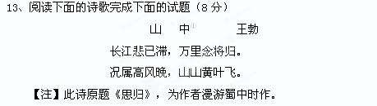

1、这首诗描写的哪个季节的景色，主要从哪些意象中读出？请简答。（3分）
答：
2、本诗表达了作者什么样的情感，请结合诗歌进行分析。 （5分）
答：

14、补写出下列名篇名句中的空缺部分。（6分）
（1）他飘过/像梦一般的， 。《雨巷》
（2）但我不能放歌， 。《再别康桥》
（3）复为慷慨羽声， ，发尽上指冠。《荆轲刺秦王》
（4）真的猛士， ，敢于正视淋漓的鲜血。《记念刘和珍君》（5）子曰：智者乐水， 。《论语·雍也》
（6） ，家书抵万金。《春望》
五、阅读下面的文字，完成题目（20分）
坦然走过乞丐
毕淑敏
⑴喜欢张爱玲的一个理由，是她说自己不喜欢乞丐。凡人不敢说厌恶乞丐，特别是女性，那样显得多不善良啊！
⑵乞丐是一个现象，它把贫穷和孱弱表面化了，瘫软地体现了出来。它把人的无助赤裸裸地表达着，让他人在同情之后，起了帮助的欲望和收获施予的喜悦。
⑶于是乞丐就成了常说常新的话题，名著中的乞丐常常是睿智和淳厚的，平常人也有很多与乞丐有关的故事。听过一个女子讲述，她最终决定嫁给丈夫，是因为那个男人在看到乞丐的时候，总是一往情深地掏钱，某次竟把请女孩吃饭的钱悉数捧出，以至于两个人只能空腹沿江散步。女孩认定男子值得信赖，很快和他结婚了，那个衣衫不整的乞丐不知不觉中成了红娘。当我对女孩见微知著的聪敏欣赏不已时，她脸色陡沉，说婚后不久发现丈夫狭隘虚伪，很快分道扬镳。于是那个乞丐又在浑然不觉中成了罪人。
⑷我茫然了，不知如何对待这大城市眉眼上的瘤。某天和海外宗教界的朋友结伴走地铁。肮脏的老乞丐裹着污浊破毡，半跪半俯地挡住了阶梯，破旧草帽中，零星小币闪着黯淡的光。毡下像枪管一般刺出半截腿，该长脚的地方，却是一团褐色的腐肉。情景的惨和气味的熏，使人不得不远远抛下点钱，逃也似的躲开。
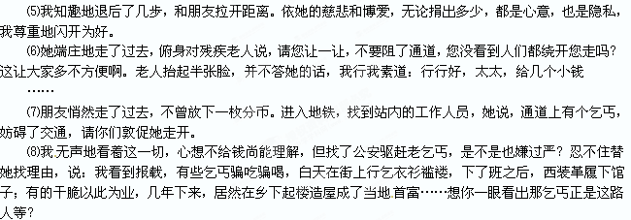⑼朋友笑了，说我哪有这份神功，你说的那些事例我也在报上看过，具体到这位老人，没有证据，我们不可以随便怀疑。我疑惑道，既然你不认为他是坏人，为何不施舍？
⑽朋友道：可我也不能判断出他是否真的贫病无告，难以自食其力啊！
⑾我说，这却难了。每个人在掏腰包施舍之前，难道还要雇个私人侦探，一一查访乞丐们的收入情况吗？
⑿朋友正色道，这正是现代社会的为难之处。农耕社会，谁个穷谁个真无助，十里八乡的人都心里有数。进入信息社会了，人员大量流动，我们知道火星几日几时几分大冲，一般人却无法掌握乞丐们的真实背景。
⒁我说，那怎么办呢？有些乞丐挡住你的路，展示他们的残疾和可怕，吓得你不得不甩钱。几个人同行，若你袖手而过，就显出小气和不仁，压力也挺大啊。
⒂朋友说，我是从不在马路边施舍的。那样不是仁慈，而是愚蠢。当然了，我不敢说马路边的每一个人都不该救助，但救助，也要有现代的意识。你给了一点钱，他就叩头，他靠出卖尊严得到金钱，你收获了廉价的欲望满足。你的那几个小钱，是不配得到这样的回报的。他轻易以头触地，因为他已不看重自我。靠展示生理恶疾，压榨人们的感官，更是一种潜在的威胁和逼迫。利用丑恶博得金钱，古来就被称为“恶乞”，被人所不齿。如果你辛辛苦苦挣来的钱，却助长了不良之风，不正与你善良的愿望相悖吗？
⒃我听得点头，又问，那我们如何施舍呢？
⒄朋友说，要有正式的慈善机构来负责这些事务。它要接受各方面的监督，来有来路，去有去向，一清二白才能把好钢使在刀刃上，又省了普通民众的甄别之难。
⒅从那以后，我可以坦然走过乞丐身旁。对那些慷慨解囊之人不再仰慕，对那些扬长而去之人也不再侧目。
15.请结合文章内容，理解划线句子“我茫然了，不知如何对待这大城市眉眼上的瘤”的含义。（4分）

16.文章倒数第四段说“救助也要有现代意识”，从文章看，“现代意识”主要包含哪些内容？
（6分）

17.文章第三段写了一个女子的故事，这个故事在文中有着怎样的作用？（4分）

18.阅读全文，结合自己对生活的理解，谈谈你对“坦然走过乞丐”的做法认同吗？为什么？
（6分）

六、语言运用（13分）
19、南京名园中有一副对联，其下联的句序甚至词序已被打乱，请根据所给出的上联进行适当的调整。（3分）
大江东去，浪淘尽千古英雄，问楼外青山，山外白云，何处是唐宫汉阙？
红雨树边，小苑西回，一庭佳丽莺唤起，看池边绿树，此间有尧天舜日。

下联：

20、从汉字字形观察，“本”是指事字，原是______________的意思，“益”是会意字本意和______________有关。（4分）

21、在横线上补写三个句子，要求句式整齐，构成排比句。（3分）
《鸿门宴》一文，太史公以传神的笔触，写出了项羽磊落的气概， ，
，范增无奈的心情。

22、阅读下面《论语》选段，回答问题。
孔子曰：“益者三友，损者三友。友直，友谅，友多闻，益矣。友便辟，友善柔，友便侫，损矣。”（《论语·季氏》）
孔子所说的择益友的标准是什么？请用自己的话加以概括。(3分）

七、作文（60分）
23、题目：又是 飘香时
无论经过多少年，有些回忆依旧炽热，有些遐想依然美好，有些历史依旧难忘……旷野的风吹过窗棂，仿佛又闻到了那……的清香，想起那……的情景。
1、从瓜果花草植物……中，任选一种填入所给标题的空白处。
2、以此为题目，写一篇不少于800字左右的文章。

2012－2013学年度棠（翠）外高201２级
高一上期学生阶段性学习情况评估检测（二）
语 文 答 案
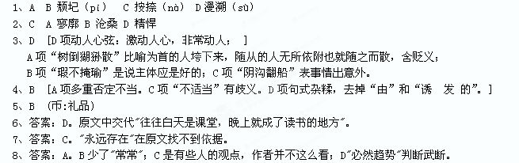9、 B“枉”应解释为“屈尊”、“屈驾”。
10、D (A连词，表转折，可译为“但是”/连词，表修饰，可不译；B介词，表因果,因为/介词，用；C结构助词，相当于“的”/助词，放在主语和谓语之间，取消句子的独立性，可不译D可译为“于是”)
11、D“于是不顾亲友的反对和阻拦”与事实不符，原文中未提及亲友的反对和阻拦。
12、
（1）严仲子怕被杀死，逃离韩国，到处访求能向侠累报仇的人。
（“诛”、“亡去”、定语后置各1分，句意1分）
（2）于是谢绝了车马随从，聂政辞别严仲子，独自一人启程前往。（“谢”、“辞”各1分，）
（3）派遣将领把守函谷关的原因是为了防备其他盗贼进来和意外的变故。
（所以1分，出入1分1，非常1分，句意1分）
四、
13、（1）秋季（1分）。高风（1分），黄叶（1分）等意象。
(2)表达了诗人思乡盼归的羁旅情怀。（2分）作者俯瞰秋天的长江，水流平缓如悲伤凝止般不动，可这悲伤映射作者内心羁旅在外的惆怅，触动了作者归家的愁思。（2分）直抒胸臆后，作者描写了秋风起，落叶纷飞的凄凉画面，意境开阔，思绪无穷。用简炼形象的语言概括了作者的怀乡思归之情。（1分）
14．略
五、15.
①这里的瘤，指的是在城市热闹的公共场所乞讨，以博得同情和施舍的乞丐。（2分）
②表达出了“我”不知如何对待乞丐的矛盾心情，既不赞成同情后施舍，也不能坦然走过乞丐身旁。（2分）
16.
①真正尊重被救助的对象，使之有尊严；（2分）
②要有正式的慈善机构来负责救助这些弱者（2分）
③这些慈善机构要接受各方面的监督，要不断完善慈善制度，这样又省去了普通民众对需要救助者的甄别之难。（2分）
17.①结构上，领起下文，推动作者对现象的思考（2分）
②内容上，写出了对乞丐的态度不能检验出一个人的善良与否，反倒可能掩盖某些人的狭隘虚伪。（2分）
18．第一种：认同。(1分)街头乞丐影响城市形象，乞讨者展示生理残疾对路人造成威胁和压迫，乞讨造成乞讨者对人格的自轻自贱，施舍不能真正帮助其渡过难关，(2分)乞讨易于被不法分子利用，成为欺骗善良的帮凶。（2分）
回答出两点或者是具有亮点的再给1分。
第二种：不认同。救苦救难是我们民族的传统美德，乞讨者万不得已才会去乞讨，城市形象应该体现在人人有饭吃，有难大家帮，而不是回避现实，（2分）我国现阶段救助体系尚不完善，有难得不到及时的救助，只能去乞讨。（2分）
回答出两点或者是具有亮点的再给1分。
六
19 小苑西回，莺唤起一庭佳丽，看池边绿树，树边红雨，此间有舜日尧天。
解析：1 、句序对1分。
2 、词序前两处调整正确给1分。
3、句末仄起平收调整正确给1分。
20、答案示例：树根 水（溢出）
21、张良机智的谋划，刘邦圆滑的表演，樊哙忠勇的行为（答对一句得1分）
22、⑴孔子所说的择友的标准是正直、诚实、博学多闻。
附：文言文参考译文：
